附件一: 补考具体时间安排如下 ：
1、4月20日（12:00 ~ 15：45）
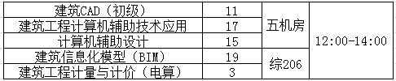
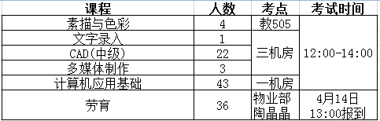

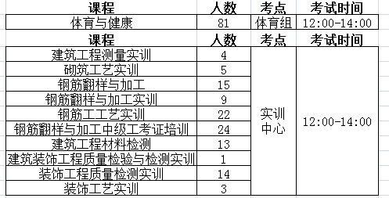
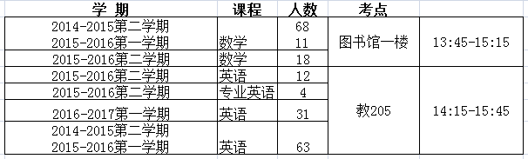
2、4月21日上午（8:30 ~ 11：45）
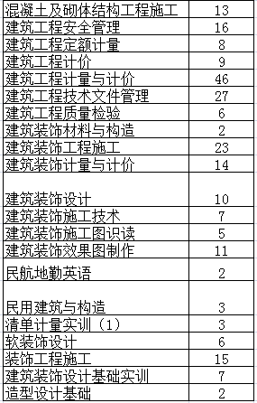
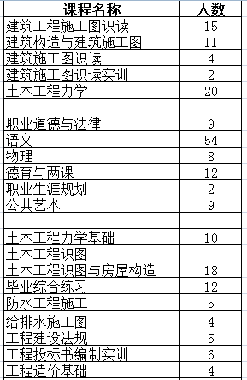
3、4月21日下午（12:30 ~ 13：30）
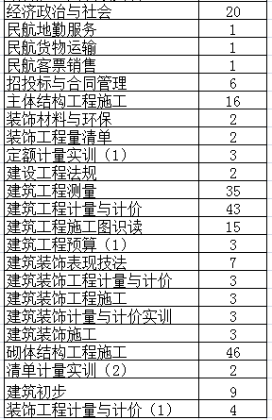
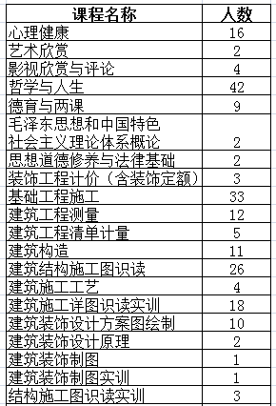
4、4月21日考场安排如下：
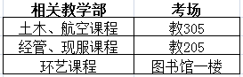
5、部分实践课程安排如下：
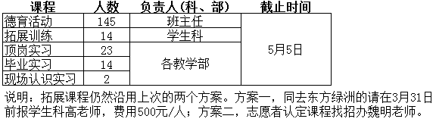
6、补考报到时请每位学生出示学生证，学生必须带好学生证才能参加考试。
* 此通知校园网教育教研-教务信息一栏有发布.

